**Сушко Наталья (Suszkowa Natalla)**

26 сентября 1792 г – крещение дочери Розалии (НИАБ 136-13-894, лист 17, №58/1792-р (ориг)), (РГИА 823-2-18, лист 245,№27/1792-р (коп)).

23 марта 1796 г – крещение сына Александра (НИАБ 136-13-894, лист 28об, №34/1796-р (ориг)), (РГИА 823-2-18, лист 255,№14/1796-р (коп)).

1 апреля 1799 г – крещение дочери Агаты Евы (НИАБ 136-13-894, лист 38об, №16/1799-р (ориг)), (РГИА 823-2-18, лист 268об,№16/1799-р (коп), НИАБ 136-13-938, лист 241об, №16/1799-р (коп)).

31 августа 1802 г – крещение сына Яна Мацея (НИАБ 136-13-894, лист 47об, №31/1802-р (ориг)).

3 мая 1803 г – крестная мать у Палани Текли, дочери Кузуров Пархвена и Елены с деревни Недаль (НИАБ 136-13-894, лист 50об, №19/1803-р (ориг)).

24 января 1805 г – крещение сына Антона Онуфрыя (НИАБ 136-13-894, лист 56об, №12/1805-р (ориг)).

23 сентября 1806 г – крещение дочери Анны (НИАБ 136-13-894, лист 61, №42/1806-р (ориг)).

18 февраля 1806 г – крестная мать Елены, дочери Пархвена и Елены Кузур с деревни Недаль (НИАБ 136-13-894, лист 61об, №50/1806-р (ориг)).

2 мая 1807 г – крестная мать Якуба Борыса, сына Сушков Степана и Маруты с деревни Разлитье (НИАБ 136-13-894, лист 62об, №22/1807-р (ориг)).

20 марта 1810 г – крещение сына Якуба Антона (НИАБ 136-13-894, лист 77, №12/1810-р (ориг)).

**НИАБ 136-13-894:** Лист 17. **Метрическая запись №58/1792-р (ориг).**

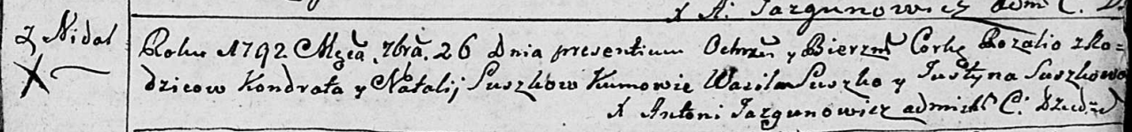

Дедиловичская Покровская церковь. 26 сентября 1792 года. Метрическая запись о крещении.

Suszkowna Rozalia – дочь родителей с деревни Недаль.

Suszko Kondrat – отец.

Suszkowa Natalla – мать.

Suszko Wasil - кум.

Suszkowa Justyna - кума.

Jazgunowicz Antoni – ксёндз.

**РГИА 823-2-18:** Лист 245. **Метрическая запись №27/1792-р (коп).**

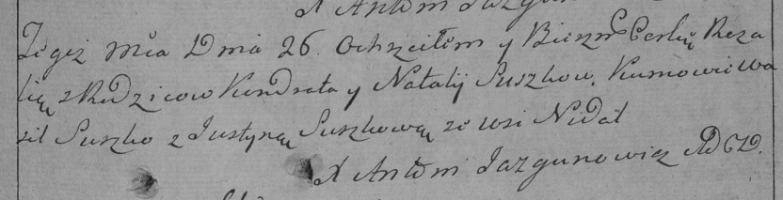

Дедиловичская Покровская церковь. 26 сентября 1792 года. Метрическая запись о крещении.

Suszkowna Rozalia – дочь родителей с деревни Недаль.

Suszko Kondrat – отец.

Suszkowa Natalija – мать.

Suszko Wasil – кум.

Suszkowa Justyna – кума.

Jazgunowicz Antoni – ксёндз.

Лист 28-об. **Метрическая запись №34/1796-р (ориг).**

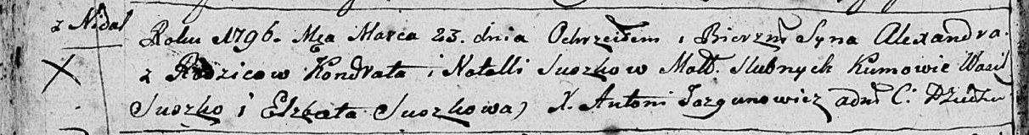

Дедиловичская Покровская церковь. 23 марта 1796 года. Метрическая запись о крещении.

Suszko Alexander – сын родителей с деревни Нeдаль.

Suszko Kondrat – отец.

Suszkowa Natalla – мать.

Suszko Wasil - кум.

Suszkowa Elżbieta - кума.

Jazgunowicz Antoni – ксёндз.

**РГИА 823-2-18:** Лист 255. **Метрическая запись №14/1796-р (коп).**

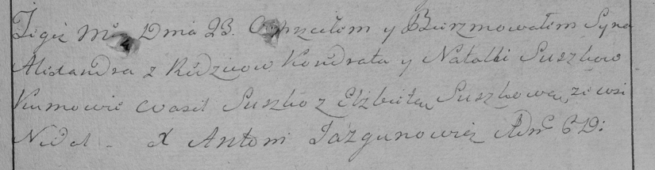

Дедиловичская Покровская церковь. 23 марта 1796 года. Метрическая запись о крещении.

Suszko Alexander – сын родителей с деревни Недаль.

Suszko Kondrat – отец.

Suszkowa Natalla – мать.

Suszko Wasil – кум.

Suszkowa Elżbieta – кума.

Jazgunowicz Antoni – ксёндз.

**НИАБ 136-13-894:** Лист 38об. **Метрическая запись №16/1799-р (ориг).**

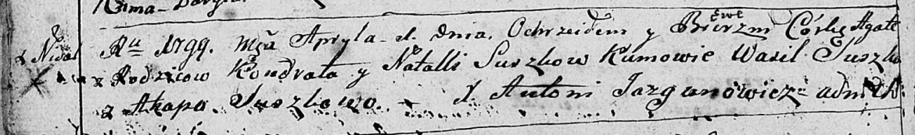

Дедиловичская Покровская церковь. 1 апреля 1799 года. Метрическая запись о крещении.

Suszkowna Agata Ewa – дочь родителей с деревни Недаль.

Suszko Kondrat – отец.

Suszkowa Natalla – мать.

Suszko Wasil– кум.

Suszkowa Ahapa – кума.

Jazgunowicz Antoni – ксёндз.

**РГИА 823-2-18:** Лист 268об. **Метрическая запись №16/1799-р (коп).**

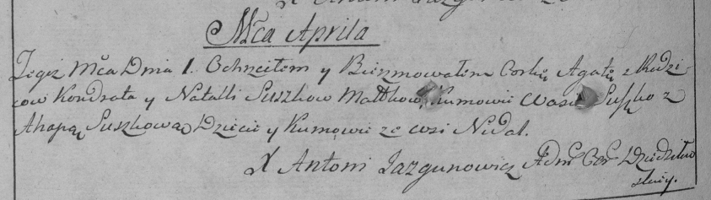

Дедиловичская Покровская церковь. 1 апреля 1799 года. Метрическая запись о крещении.

Suszkowna Agata – дочь родителей с деревни Недаль.

Suszko Kondrat – отец.

Suszkowa Natalla – мать.

Suszko Wasil – кум, с деревни Недаль.

Suszko Ahapa – кума, с деревни Недаль.

Jazgunowicz Antoni – ксёндз.

**НИАБ 136-13-938:** 241об. **Метрическая запись №16/1799-р (коп).**

(См. тж. НИАБ 136-13-894, лист 38об, №16/1799-р (ориг); РГИА 823-2-18, лист 268об, №16/1799-р (коп))

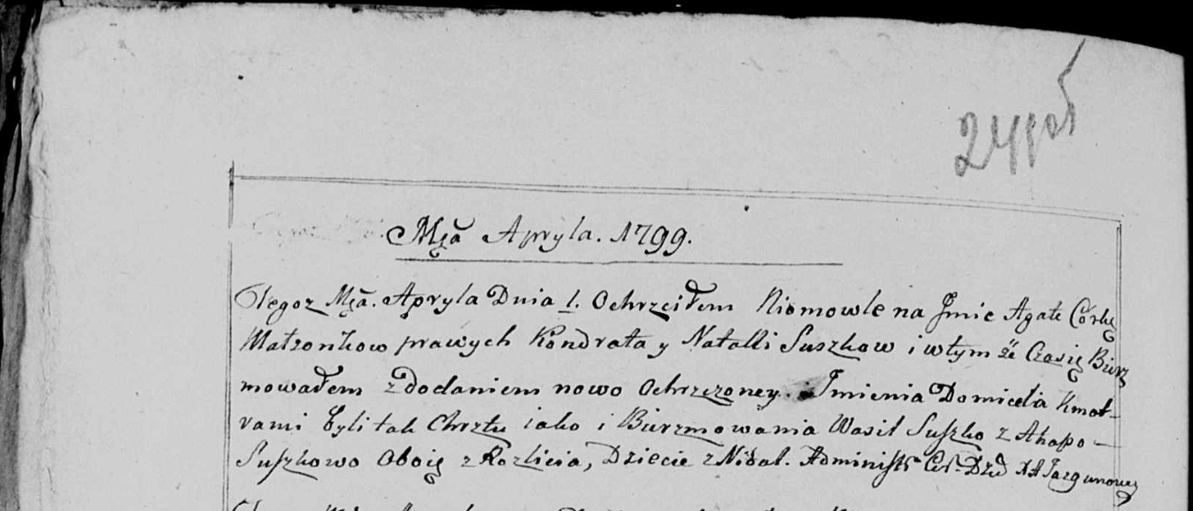

Дедиловичская Покровская церковь. 1 апреля 1799 года. Метрическая запись о крещении.

Suszkowna Agata Domicela – дочь родителей с деревни Недаль.

Suszko Kondrat – отец.

Suszkowa Natalla – мать.

Suszko Wasil – кум, с деревни Разлитье.

Suszkowa Ahapa - кума, с деревни Разлитье.

Jazgunowicz Antoni – ксёндз.

**НИАБ 136-13-894:** Лист 47об. **Метрическая запись №31/1802-р (ориг).**

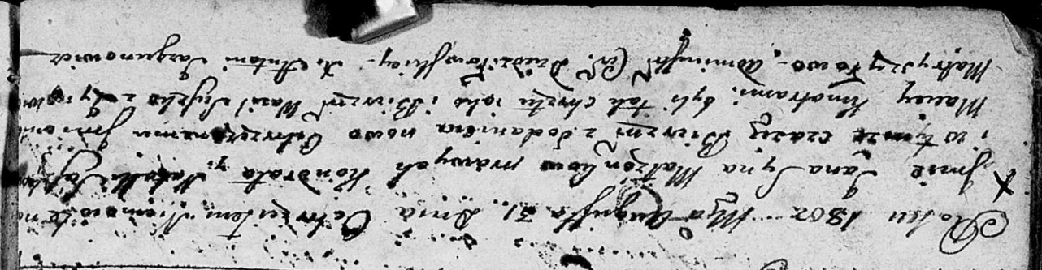

Дедиловичская Покровская церковь. 31 августа 1802 года. Метрическая запись о крещении.

Suszko Jan Maciey – сын.

Suszko Kondrat – отец.

Suszkowa Natalla – мать.

Suszko Wasil – кум.

Matryszyłowa Zynowija – кума.

Jazgunowicz Antoni – ксёндз.

**НИАБ 136-13-894:** Лист 50об. **Метрическая запись №19/1803-р (ориг).**

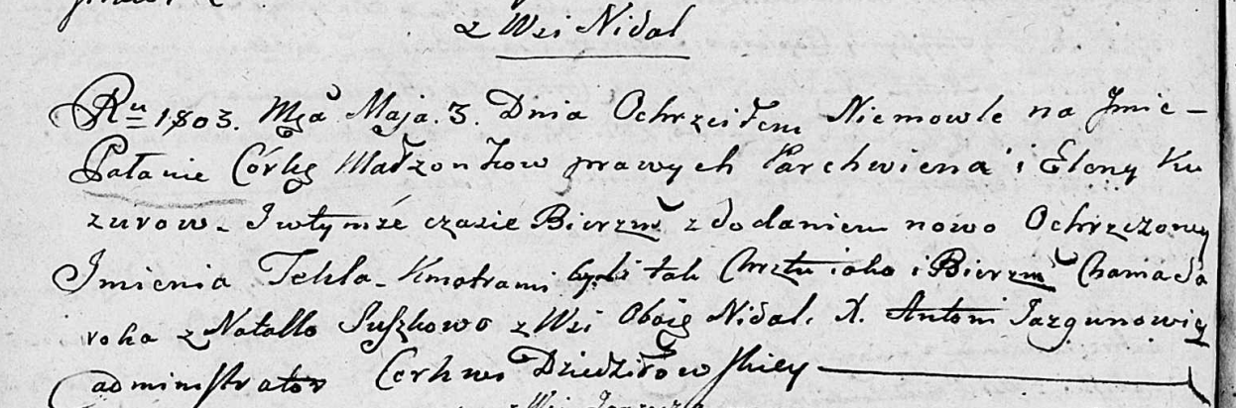

Дедиловичская Покровская церковь. 3 мая 1803 года. Метрическая запись о крещении.

Kuzurowna Pałania Tekla – дочь родителей с деревни Недаль.

Kuzura Parchwien – отец.

Kuzurowa Elena – мать.

Saroka Chama – кум.

Suszkowa Natalla – кума, с деревни Недаль.

Jazgunowicz Antoni – ксёндз.

**НИАБ 136-13-894:** Лист 56об. **Метрическая запись №12/1805-р (ориг).**

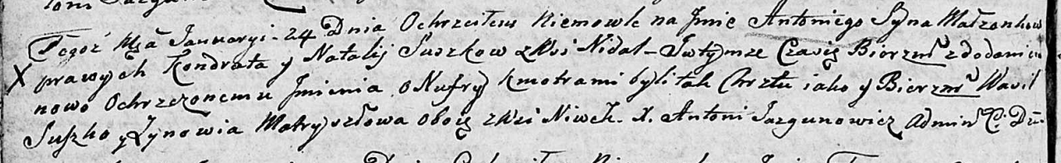

Дедиловичская Покровская церковь. 24 января 1805 года. Метрическая запись о крещении.

Suszko Antoni Onufry – сын родителей с деревни Недаль.

Suszko Kondrat – отец.

Suszkowa Natalla – мать.

Suszko Wasil – кум, с деревни Нивки.

Matryszyłowa Zynowija – кума, с деревни Нивки.

Jazgunowicz Antoni – ксёндз.

**НИАБ 136-13-894:** Лист 61. **Метрическая запись №42/1806-р (ориг).**

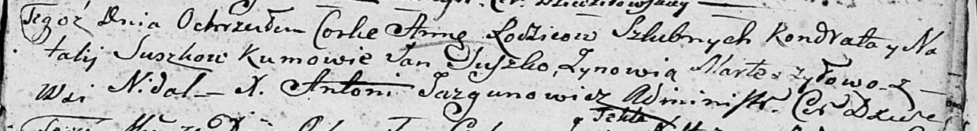

Дедиловичская Покровская церковь. 23 сентября 1806 года. Метрическая запись о крещении.

Suszkowna Anna – дочь родителей с деревни Недаль.

Suszko Kandrat – отец.

Suszkowa Natalla – мать.

Suszko Jan – кум.

Marteszyłowa Zynowia – кума.

Jazgunowicz Antoni – ксёндз.

**НИАБ 136-13-894:** Лист 61об. **Метрическая запись №50/1806-р (ориг).**

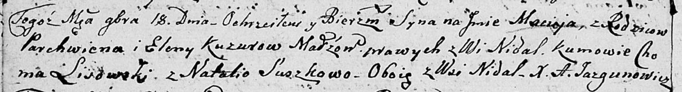

Дедиловичская Покровская церковь. 18 ноября 1806 года. Метрическая запись о крещении.

Kuzura Maciey – сын родителей с деревни Недаль.

Kuzura Parchwien – отец.

Kuzurowa Elena – мать.

Lisowski Choma – кум, с деревни Недаль.

Suszkowa Natalia – кума, с деревни Недаль.

Jazgunowicz Antoni – ксёндз.

**НИАБ 136-13-894:** Лист 61об. **Метрическая запись №50/1806-р (ориг).**



Дедиловичская Покровская церковь. 18 ноября 1806 года. Метрическая запись о крещении.

Kuzura Maciey – сын родителей с деревни Недаль.

Kuzura Parchwien – отец.

Kuzurowa Elena – мать.

Lisowski Choma – кум, с деревни Недаль.

Suszkowa Natalia – кума, с деревни Недаль.

Jazgunowicz Antoni – ксёндз.

**НИАБ 136-13-894:** Лист 62об. **Метрическая запись №22/1807-р (ориг).**

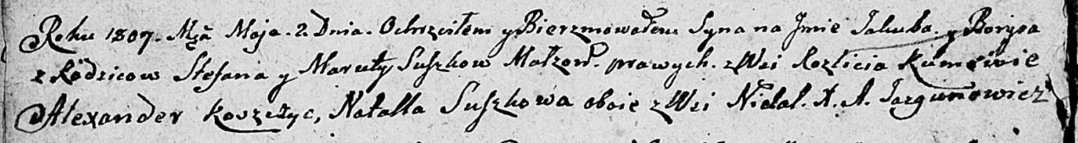

Дедиловичская Покровская церковь. 2 мая 1807 года. Метрическая запись о крещении.

Suszko Jakub Barys – сын родителей с деревни Разлитье.

Suszko Stefan – отец.

Suszkowa Maruta – мать.

Koszczyc Alexander – кум, с деревни Недаль.

Suszkowa Natalla – кума, с деревни Недаль.

Jazgunowicz Antoni – ксёндз.

**НИАБ 136-13-894:** Лист 77. **Метрическая запись №12/1810-р (ориг).**

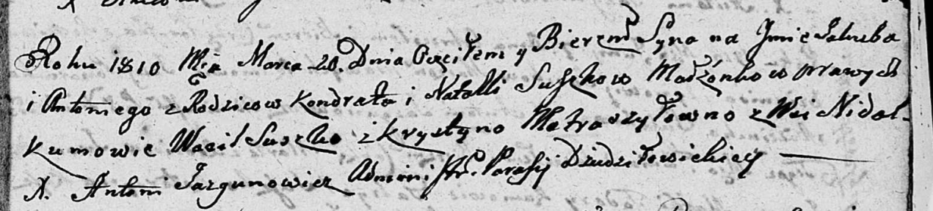

Дедиловичская Покровская церковь. 20 марта 1810 года. Метрическая запись о крещении.

Suszko Jakub Antoni – сын родителей с деревни Нeдаль.

Suszko Kondrat – отец.

Suszko Natalla – мать.

Suszko Wasil – кум.

Metraszyłowna Krystyna – кума.

Jazgunowicz Antoni – ксёндз.